Temat: Biedronki pełne witamin
Do wykonania tej potrawy potrzebne Ci będą:
- sałata lub rukola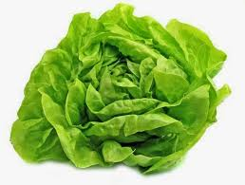 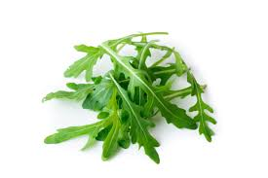
- papryka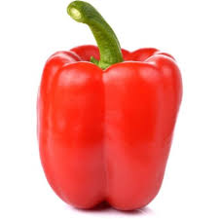
- czarne oliwki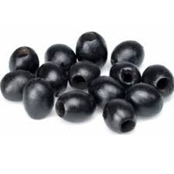

Czerwoną paprykę myjemy, przekrajamy wzdłuż na pół i odcinamy jej zaokrąglone końce. Następnie przyozdabiamy ją w kropeczki, które uzyskujemy z pokrojonych czarnych oliwek oraz dokładamy z jednego końca oliwkową głowę. Na koniec układamy biedronki na zielonej łące wykonanej z sałaty lub rukoli
Takie pełne witamin biedronki będą świetnym dodatkiem np. do kanapek z twarożkiem.

